Инструкция
по регистрации заявителя на сайте ТПП России для направления заявления о свидетельствовании форс-мажора по внешнеторговой сделке

Процедура регистрации заявителя (юридическое лицо или индивидуальный предприниматель) и создание личного кабинета на сайте ТПП России проходит однократно.
Вход в личный кабинет осуществляется посредством полученных логина и пароля, либо посредством сертификата усиленной квалифицированной электронной подписи, либо посредством СНИЛС.
Усиленная квалифицированная электронная подпись (УКЭП) — цифровой аналог собственноручной подписи. Документы, подписанные от руки или с помощью УКЭП, равнозначны.
УКЭП — это файл, в котором хранится зашифрованная информация, подтверждающая личность человека и подлинность подписанного им документа.
Чтобы подписывать документы УКЭП, нужно получить сертификат в аккредитованных удостоверяющих центрах.

Создание личного кабинета
На сайте https://tpprf.ru/ в правом верхнем углу нажмите кнопку «Войти»

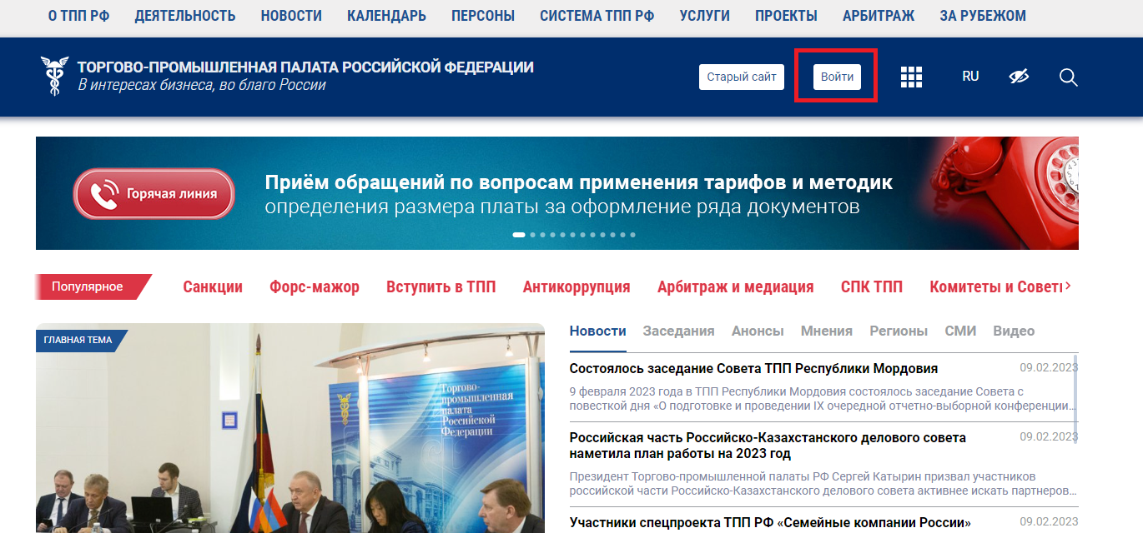
далее, в открывшемся окне авторизации пользователей необходимо выбрать пункт «Регистрация»

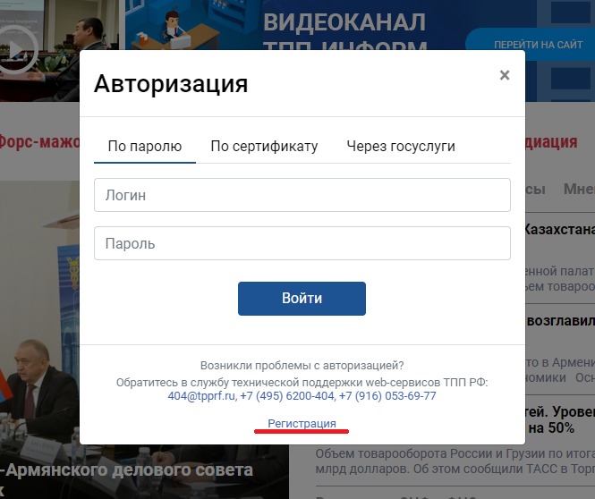
и пройти процедуру регистрации на сайте путём
заполнения обязательных полей с помощью электронной цифровой подписи.

Регистрация заявителя и подтверждение УКЭП

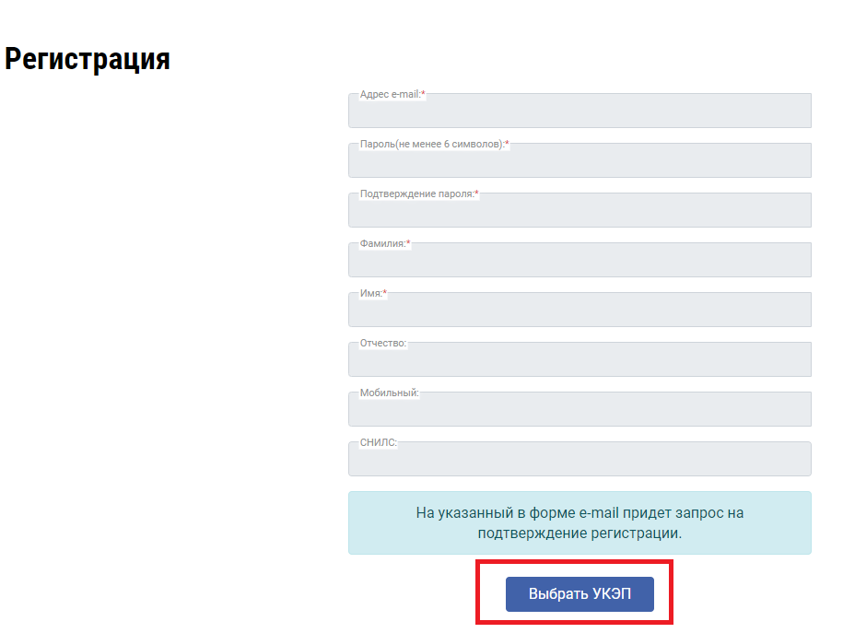
После чего необходимо дать согласие на операцию по обработке сертификата УКЭП и в открывшемся всплывающем окне выбрать свою действующую УКЭП. Форма автоматически заполнится данными из УКЭП.

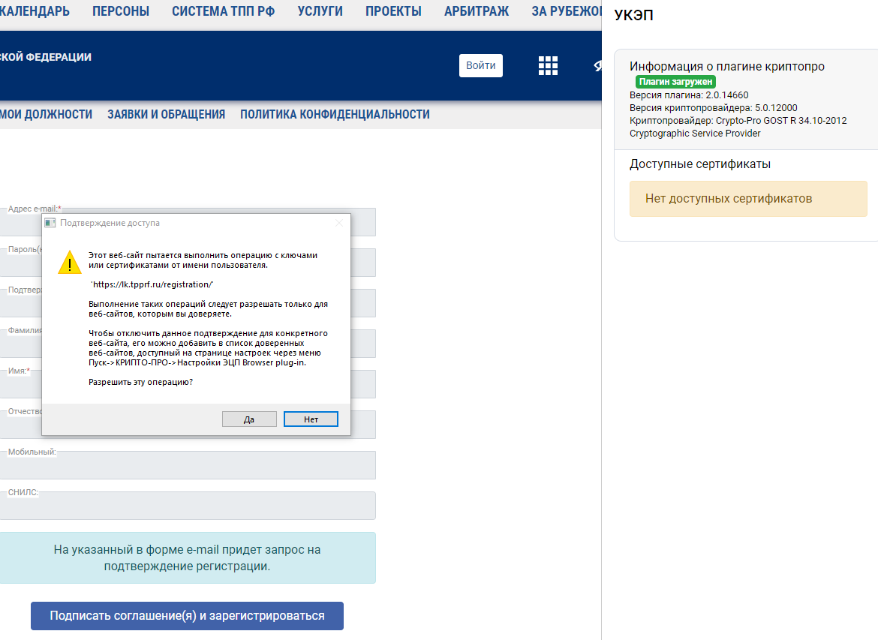
По завершении процедуры регистрации необходимо подтвердить учётную запись через письмо, отправленное на указанную при регистрации электронную почту.
При отсутствии программного обеспечения по работе с УКЭП система обозначит отсутствие того или иного ПО, а также предоставит ссылку на сайт https://install.kontur.ru/kekep?t=RFD7WT для установки соответствующего ПО. Сторонний ресурс определит недостающее ПО и установит его.
Для оформления заявок на сайте ТПП России руководителю организации или индивидуальному предпринимателю необходимо также зарегистрироваться во вкладке «Мои организации»

